**HƯỚNG DẪN SỬ DỤNG R CĂN BẢN – Part 2**

Họ và tên sinh viên: Nguyễn Tất Duy Thành

Mã sinh viên: 20E1020023

Tham khảo video 8 đến 11:

[Phần mềm R: Vẽ biểu đồ (scatterplot, boxplot, histogram) - YouTube](https://www.youtube.com/watch?v=xYXif1UCs-g&list=PLpDNYPX7w1RYuBxWT0blVTrmxyb9KfJMg&index=8)

[Vẽ đồ thị với phần mềm R - phần 2: Các thiết lập với đồ thị - YouTube](https://www.youtube.com/watch?v=sstkwqydWoA&list=PLpDNYPX7w1RYuBxWT0blVTrmxyb9KfJMg&index=9)

[Phần mềm R: Cấu trúc điều kiện (if- else if- else), vòng lặp for, thiết lập hàm số - YouTube](https://www.youtube.com/watch?v=H2Di7qMLIGM&list=PLpDNYPX7w1RYuBxWT0blVTrmxyb9KfJMg&index=10)

[Phần mềm R: Sử dụng các hàm số apply, lapply, sapply, tapply - YouTube](https://www.youtube.com/watch?v=-5gVbxAuV2w&list=PLpDNYPX7w1RYuBxWT0blVTrmxyb9KfJMg&index=11)

1. Vẽ biểu đồ

Câu lệnh R:

who = read.csv("Kuro.csv")

View(who)

plot(who$LifeExpectancy, who$GNI, xlab = "Life Expectancy", ylab = 'GNI', main = "Mối quan hệ")

hist(who$LifeExpectancy, breaks = 20)

boxplot(who$LifeExpectancy ~ who$Region)

Màn hình kết quả:

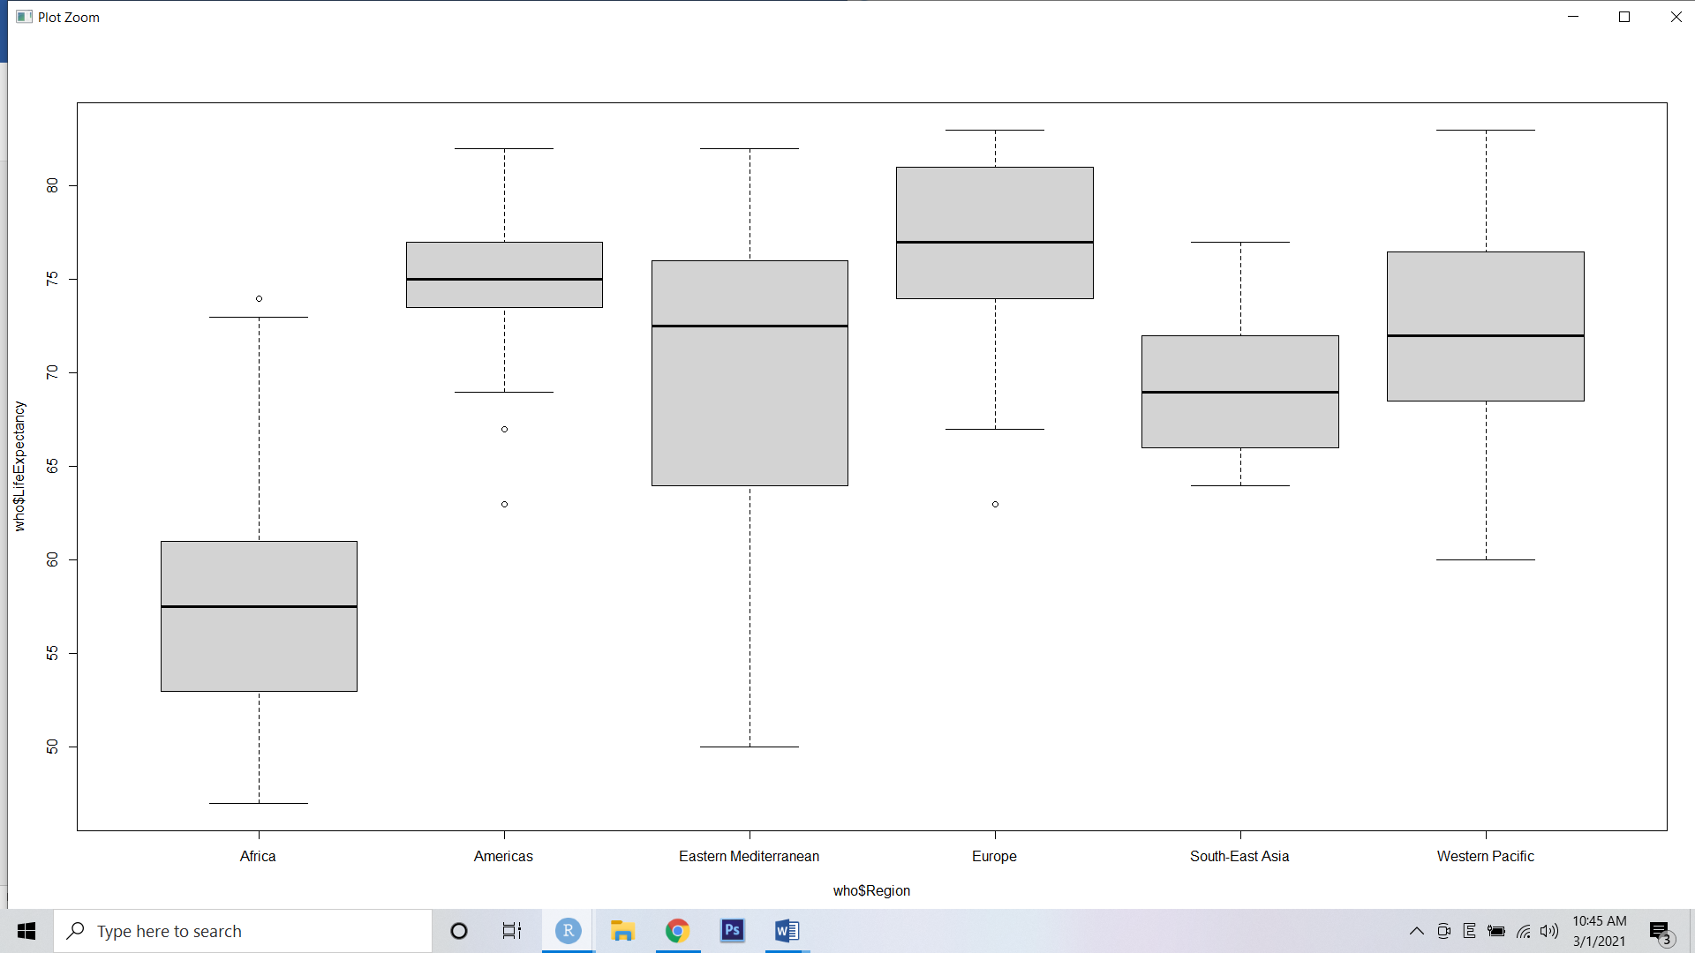

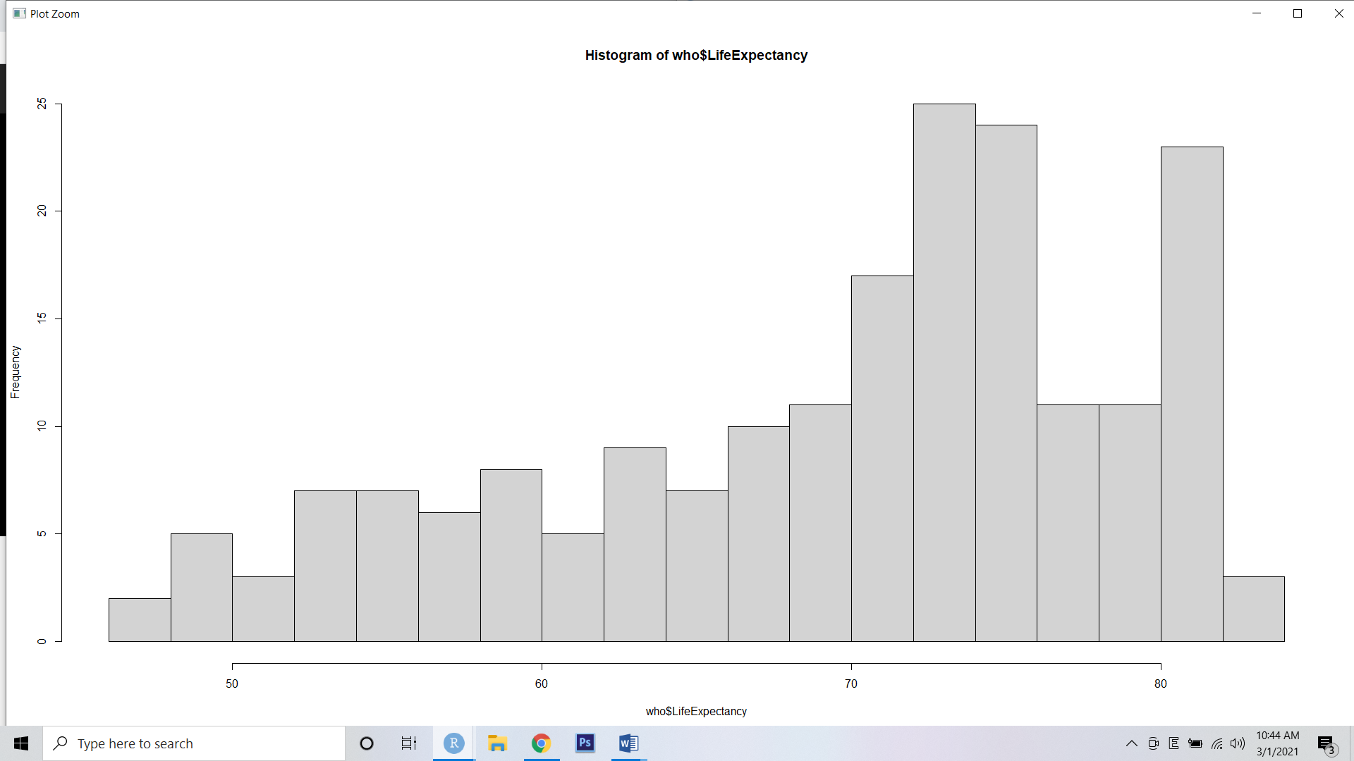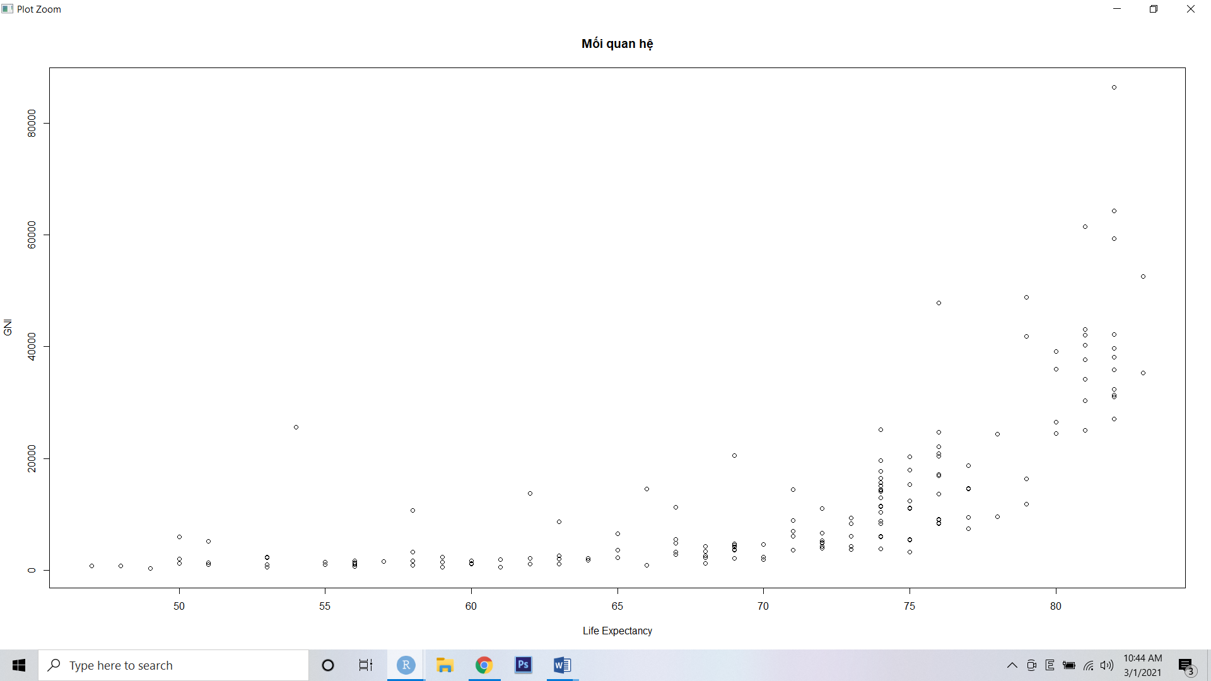

1. Các thiết lập với biểu đồ

Câu lệnh R;

plot(who$LifeExpectancy, who$GNI, xlab = "Life Expectancy", ylab = 'GNI',

main = "Mối quan hệ",

col="red",

xlim=c(40,100),

ylim=c(0,10000))

Màn hình kết quả;

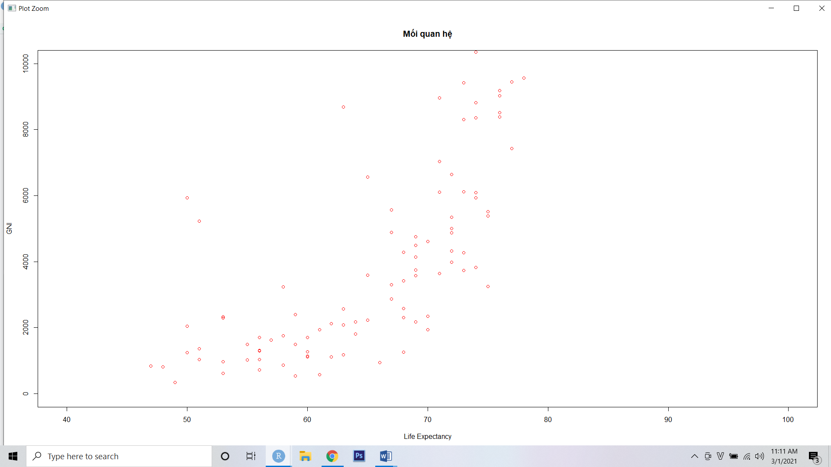

Câu lệnh R:

hist(who$LifeExpectancy, breaks=20, freq = FALSE)

Màn hình kết quả;

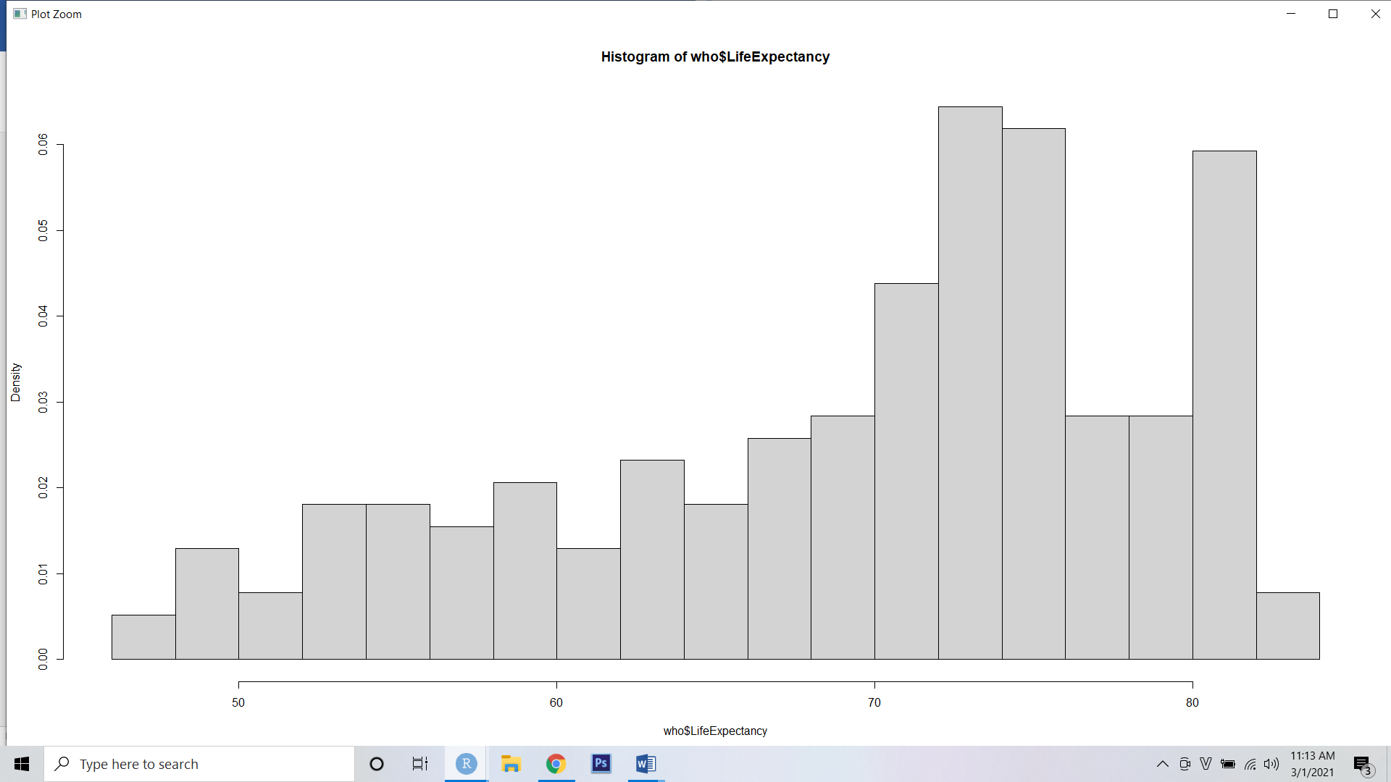

Câu lệnh R:

1. Cấu trúc điều kiện, vòng lặp, thiết lập

Câu lệnh R;

x = 3

if (x > 3){x = x- 3} else if (x == 3){x = 0} else {x = 3- x}

y = c(2,3,5,7,-2,-5,0)

for (i in 1: length(y)){

if (y[i] >0){print(y[i])}

}

Count_na = function(vect){

Sum(is.na(vect))

}

Màn hình kết quả;

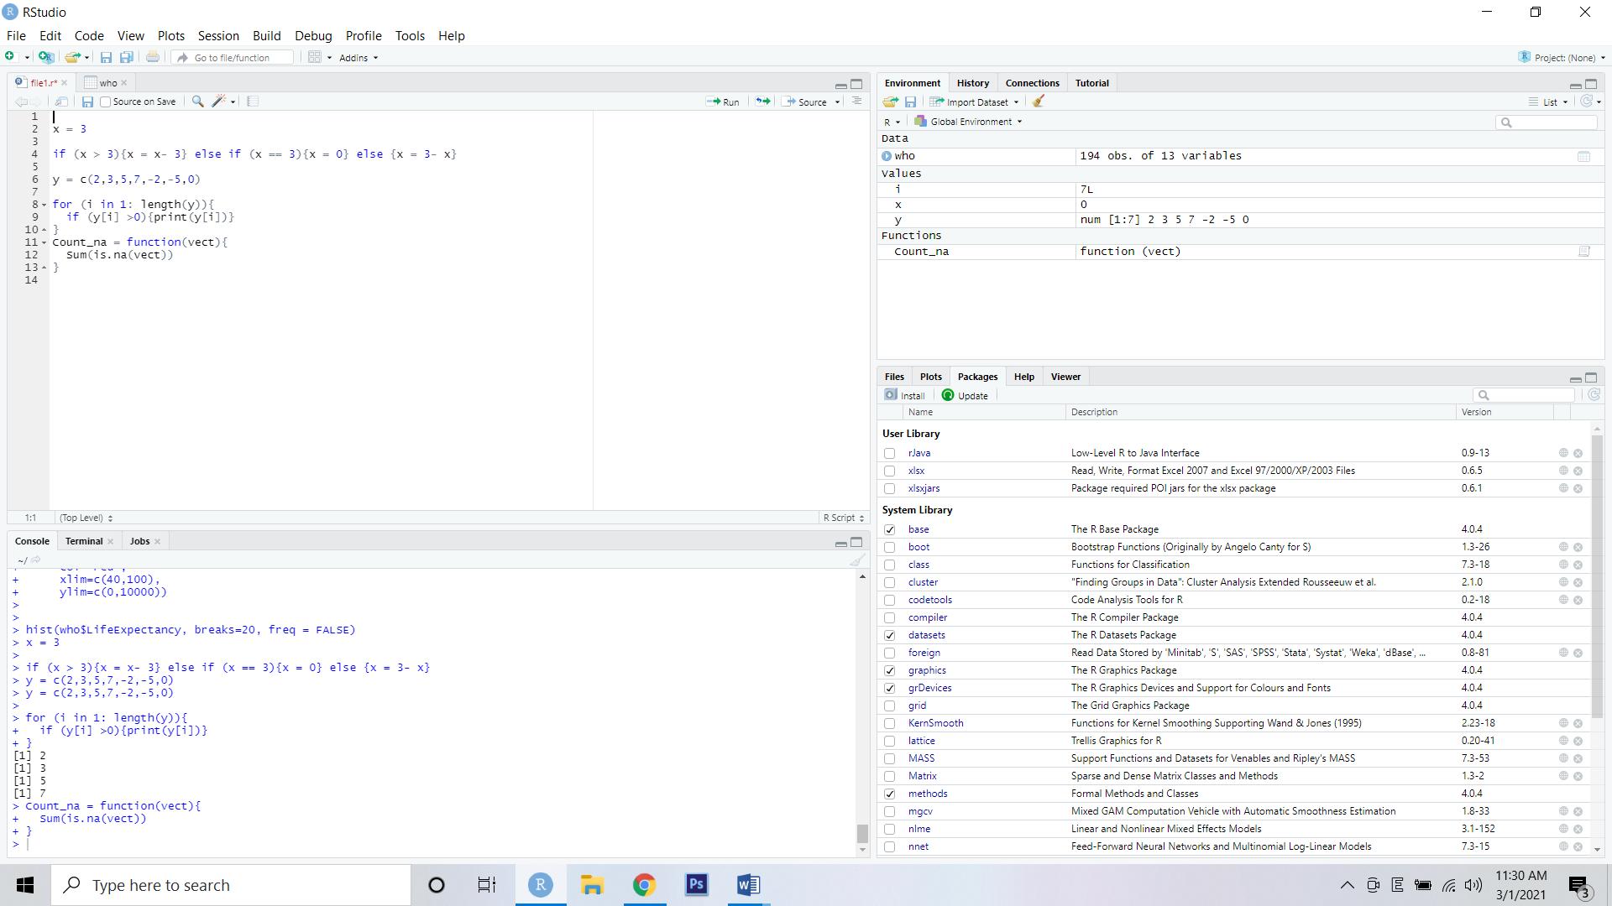

1. Sử dụng các hàm số apply, lapply, sapply, tapply

Câu lệnh R;

mat = matrix(c(1,2,3,4,5,6),3,2)

apply(mat,1,sum)

list1 = list(c(2,3,4),5,7,c(9,4,78))

lapply(list1,sum)

sapply(list1, length)

tapply(who$Population, who$Region, mean)

Màn hình kết quả;

